SOFTWARE DESIGN DOCUMENT (SDD)

FOR SISTEM MANAGEMENT PERPUSTAKAAN

Disusun oleh Kelompok 8:

Widi Widia Wati - 3411201128

Wildah Fatma Lestari – 3411201130

Ria Andriani - 3411201133

Nita Siti Nuraliza– 3411201140

Obit Revian Oktia Zandra- 3411201144

Kelas DSE-C

…

# Table Of Contents

Table Of Contents 1

Bab I Introduction 3

1.1 Purpose 3

1.2 Scope 3

1.3 Overview 3

1.4 Reference 3

1.5 Definitions and Acronyms 4

Bab II System Overview 5

Bab III Application Design 6

3.2 Use Case Diagram 6

3.3 Use Case Scenario 10

3.3.1. Skenario Registrasi 10

3.3.2. Skenario Peminjaman 11

3.3.3. Skenario Pengembalian 12

3.3.4. Skenario Perpanjangan 14

3.3.5. Skenario Denda 15

3.3.6. Skenario Pemberhentian 16

3.3 Class Diagram 18

3.3 Sequence Diagran 19

3.3 Activity Diagram 23

3.3 State Diagram 28

3.3 Deployment Diagram 33

Bab IV Data Design 34

4.1 Logical Design 34

4.2 Physical Design 34

Bab V User Interface Design 36

Bab VI Interface Requirements 44

4.1 User Interface 44

4.2 Hardware Interface 44

4.3 Software Interface 44

4.4 Communication Interface 44

# Bab I Introduction

## 1.1 Purpose

Tujuan dari pembuatan Software Design Document (SDD) ini ialah, untuk menjelaskan lebih rinci mengenai desain dari perangkat lunak berjudul Sistem Manajemen Perpustakaan. Desain yang dimaksud adalah desain sistem, desain UI, hingga desain data yang digunakan pada perangkat lunak.

## 1.2 Scope

Ruang lingkup dari perangkat lunak Sistem Manajemen Perpustakaan ialah, segala urusan yang berhubungan manajemen perpustakaan umum seperti manajemen buku, anggota, pustakawan, peminjaman, dan pengembalian beserta operasi-operasi dasar(CRUD) dari setiap tabel datanya.

## 1.3 Overview

Perpustakaan umum merupakan perpustakaan yang memberikan akses tidak terbatas pada sumber dan jasa perpustakaan cuma-cuma bagi semua masyarakat atau komunitas, tempat atau kawasan geografi tertentu, yang sebahagian dananya berasal dari masyarakat atau komunitas sendiri.

Dalam dokumen ini akan dijelaskan dalam tiap babnya mengenai pengaplikasian desain-desain dari perangkat lunak ini mulai dari desain sistem hingga desain UI perangkat lunak.

Bab II menjelaskan perangkat lunak yang dibangun dengan fungsi, fitur, dan proses bisnis yang digunakan pada perangkat lunak.

Bab III menyediakan desain dari kebutuhan aplikasi seperti kebutuhan user yang dijelaskan pada use case diagrams dan skenarionya, kebutuhan struktur data dari perangkat lunak(class diagram), rancangan alur dari aplikasi(activity diagram), status yang terdapat pada perangkat lunak(state diagram), dan kebutuhan environment dari perangkat lunak(deployment diagram).

Bab IV menjelaskan desain dari data yang digunakan dalam bentuk Entity Relation Diagram (ERD), dan juga dalam tabel yang berisi field-field yang dibutuhkan pada setiap tabelnya.

Bab V menyediakan desain UI yang akan digunakan pada perangkat lunak seperti tampilan halaman login, list data, home page, halaman form dan halaman lainnya dalam bentuk desain mockup.

Dan terakhir pada Bab VI menjelaskan kebutuhan interface dari aplikasi sebagai gambaran kebutuhan perangkat lunak untuk dapat berinteraksi dengan penggunanya.

## 1.4 Reference

* Fajri Umbara, LABORATORIUM JURUSAN INFORMATIKA, MODUL ANALISIS DAN PERANCANGAN PERANGKAT LUNAK
* Suwarno, Wiji. 2011. Perpustakaan & Buku: Wacana Penulisan & Penerbitan. Jogjakarta: Ar-Ruzz Media

## 1.5 Definitions and Acronyms

* UI : User Interface
* ERD : Entity Relationship Diagram
* SDD : Software Design Document
* CRUD : Create Update Delete

# Bab II System Overview

Sebagai sebuah sistem, perpustakaan terdiri dari beberapa bagian yang terintegrasikan melalui sistem yang dipakai untuk Menambah, Menyusun dan pelayanan yang mendukung berjalannya fungsi-fungsi perpustakaan. Dalam perpustakaan setiap harinya pasti terdapat banyak orang yang melakukan aktivitas seperti membaca, meminjam buku serta mengembalikan buku yang telah dipinjam. Pelayanan dari aktivitas-aktivitas tersebut dan pengelolaan data perpustakaan yang dilakukan secara terkomputerisasi dalam sebuah sistem informasi perpustakaan tentunya mempermudah petugas pustakawan dalam pengelolaan data perpustakaan, transaksi peminjaman , denda dan pengembalian buku serta mempermudah pengunjung perpustakaan dalam memperoleh informasi dari perpustakaan.

Sistem perpustakaan yang sedang dirancang ini diharapkan agar menjadi sebuah sistem yang akan membantu dalam terorganisirnya sebuah aktivitas yang berada di dalam perpustakaan sehingga akan mudah dalam beberapa hal dari mulai mendapatkan buku , membaca buku , meminjam dan lain lain begitu pula dalam segi pustakawannya akan membuat melaksanakan tugas nya sesuai dan apa yang hak dan kewajiban pustakawan tersebut.

Fungsi perangkat lunak yang dibuat ini adalah untuk mempermudah dalam pengelolaan data peminjaman buku secara realtime, mencatat tunggakan yang ada pada anggota, serta pengelolaan data anggota yang mendaftar.

Perangkat lunak Sistem Manajemen Perpustakaan memiliki kegunaan-kegunaan seperti :

* Manajemen Buku

Menyediakan sistem manajemen buku untuk menambah, mengedit, menghapus, dan melihat detail informasi dari buku yang tersedia pada perpustakaan.

* Manajemen Anggota

Manajemen anggota mencakup operasi CRUD pada data anggota peminjam dari perpustakaan.

* Manajemen Pustakawan

Manajemen pustakawan menyediakan operasi CRUD pada data pustakawan dalam perpustakaan, dan menyediakan informasi detail dan hak akses dari setiap pustakawannya sesuai dengan tipe pustakawannya.

* Manajemen Peminjaman, Pengembalian, dan Denda

Sistem menyediakan operasi CRUD terhadap data peminjaman, pengembalian, dan denda dari segala transaksi peminjaman dan pengembalian yang dilakukan pada perpustakaan.

# Bab III Application Design

## 3.2 Use Case Diagram

* Registrasi

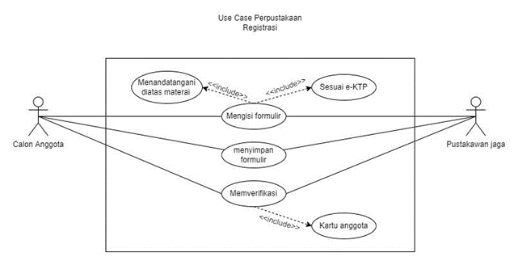

Deskripsi : Use case diagram Registrasi

Aktor utama: Calon anggota.

Tujuan: Calon anggota melakukan registrasi di perpustakaan untuk menjadi anggota di perpustakaan

Aktor pendukung: Pustakawan jaga.

Kondisi awal: Calon anggota masih belum berperan menjadi anggota di perpustakaan.

Kondisi sesudah: Calon anggota sudah menjadi anggota di perpustakaan dengan mengisi formulir yang sesuai dan mendapatkan kartu anggota.

* Peminjaman

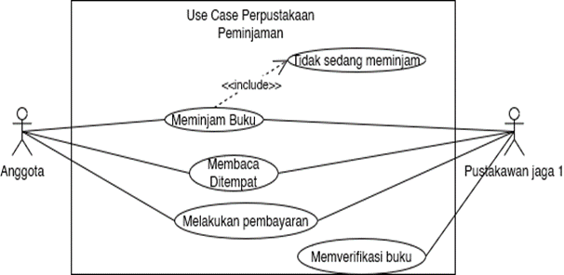

Deskripsi : Use Case Diagram Peminjaman

Aktor Utama : Anggota

Tujuan : Anggota meminjam buku di perpustakaan.

Aktor Pendukung : Pustakawan Jaga I

Kondisi Awal : Anggota belum meminjam buku dan tidak sedang meminjam buku.

Kondisi Sesudah : Anggota meminjam buku yang telah di konfirmasi pustakawan.

* Pengembalian

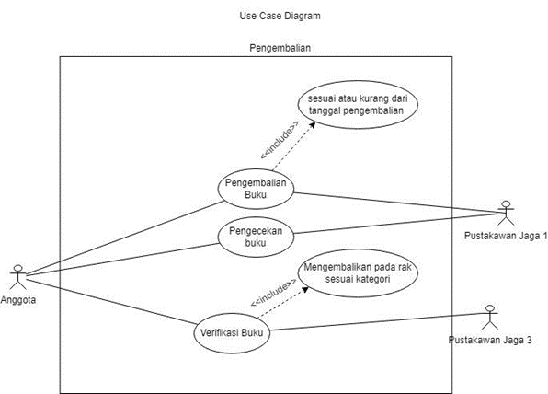

Deskripsi : Use case diagram Pengembalian

Aktor Utama : Anggota

Aktor Pendukung : Pustakawan jaga 1 dan 3

Tujuan: Anggota melakukan Pengembalian buku yang nantinya akan di cek dan di verifikasi oleh pustakawan jaga 1 dan 3

Kondisi awal : Buku belum dikembalikan Anggota kepada pustakawan jaga

Kondisi sesudah : Buku dikembalikan dan di verifikasi kemudian diletakkan di rak oleh pustakawan jaga 3

* Perpanjangan

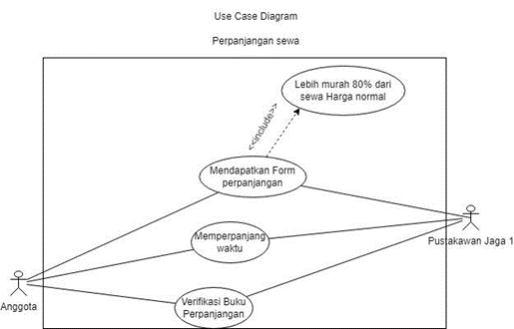

Deskripsi : Use case diagram Perpanjangan sewa

Aktor Utama : Anggota

Aktor Pendukung : Perpustakaan jaga 1

Tujuan : Anggota melakukan perpanjangan sewa buku yang dibantu oleh Pustakawan jaga 1

Kondisi awal : Anggota mendapatkan form perpanjangan sewa dari pustakawan jaga

Kondisi sesudah : Anggota mengisi dan mengumpulkan yang nanti di verifikasi oleh pustakawan jaga 1 kemudian Perpanjangan sewa dilakukan

* Denda

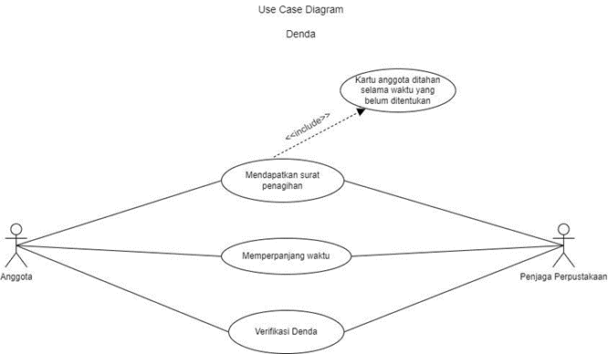

Deskripsi : Use Case Diagram Denda

Aktor utama : Anggota

Aktor pendukung : Penjaga perpustakaan

Tujuan : Anggota terkena sanksi denda keterlambatan pengembalian buku oleh penjaga perpustakaan

Kondisi Awal : Anggota terlambat mengembalikan buku dan membayar sanksi denda Rp.10.000

Kondisi sesudah : Kartu anggota ditahan oleh penjaga perpustakaan sesuai prosedur yang telah disepakati

* Pemberhentian

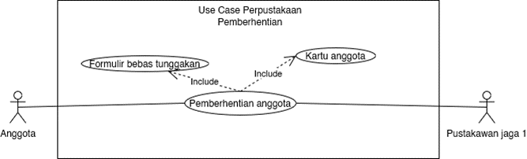

Deskripsi : Use Case Diagram Pemberhentian

Aktor Utama : Anggota

Tujuan : Anggota memberhentikan keanggotaan dari perpustakaan.

Aktor Pendukung : Pustakawan Jaga I

Kondisi Awal : Anggota memiliki keanggotaan perpustakaan.

Kondisi Sesudah : Anggota telah keluar dari keanggotaan perpustakaan dengan tidak memiliki tunggakan dan telah menyerahkan kartu anggota.

## 3.3 Use Case Scenario

### 3.3.1. Skenario Registrasi

|  |  |  |
| --- | --- | --- |
| Deskripsi | : | Use case diagram Registrasi |
| Tujuan | : | Calon anggota melakukan registrasi di perpustakaan untuk menjadi anggota di perpustakaan. |
| Aktor yang terlibat | : | Calon anggota, Pustakawan jaga. |
| Pre – Condition | : | Calon anggota masih belum berperan menjadi anggota di perpustakaan. |
| Post – Condition | : | Calon anggota sudah menjadi anggota di perpustakaan dengan mengisi formulir yang sesuai dan mendapatkan kartu anggota. |

|  |  |
| --- | --- |
| Skenario Utama | |
| Calon Anggota | Pustakawan Jaga 1 |
| 1. Calon Anggota mengisi formulir |  |
|  | 2. Memeriksa sesuai KTP dan tanda tangan materai |
|  | 3. Memverifikasi pengajuan dan menyimpan formulir |
|  | 4. Pustakawan Jaga 1 memberikan kartu anggota |
| 5. Calon anggota mendapatkan kartu anggota dan menjadi anggota perpustakaan |  |

|  |  |
| --- | --- |
| Skenario Alternatif | |
| Calon anggota | Pustakawan Jaga 1 |
| 1. Calon anggota mengisi formulir |  |
|  | 2. Memeriksa sesuai KTP dan tanda tangan materai |
|  | 3. Formulir tidak sesuai |
|  | 4. Pengajuan tidak diverifikasi |

### 3.3.2. Skenario Peminjaman

|  |  |  |
| --- | --- | --- |
| Deskripsi | : | Halaman peminjaman |
| Tujuan | : | Meminjam buku |
| Aktor yang terlibat | : | Pustakawan Jaga I dan anggota |
| Pre – Condition | : | Anggota mengajukan peminjaman |
| Post – Condition | : | Anggota meminjam buku |

|  |  |  |
| --- | --- | --- |
| Skenario Utama | | |
| Anggota | Pustakawan Jaga I | Sistem |
| 1. Mengajukan peminjaman |  |  |
|  | 2. Mengecek status meminjam anggota |  |
|  |  | 3. Tidak meminjam |
|  | 4. Menerima peminjaman |  |
| 5. Membayar peminjaman |  |  |
|  | 6. Menerima pembayaran |  |
|  | 7. Menambah data peminjaman |  |
|  |  | 8. Data pinjaman ditambahkan |
| 9. Menerima buku yang dipinjam |  |  |

|  |  |  |
| --- | --- | --- |
| Skenario Alternatif | | |
| Anggota | Pustakawan Jaga I | Sistem |
| 1. Mengajukan peminjaman di tempat |  |  |
|  | 2. Mengecek status meminjam anggota |  |
|  |  | 3. Sedang meminjam |
|  | 4. Menerima peminjaman |  |
| 5. Membayar peminjaman |  |  |
|  | 6. Menerima pembayaran |  |
|  | 7. Menambah data peminjaman |  |
|  |  | 8. Data pinjaman ditambahkan |
| 9. Menerima buku yang dipinjam |  |  |

### 3.3.3. Skenario Pengembalian

|  |  |  |
| --- | --- | --- |
| Deskripsi | : | Halaman pengembalian |
| Tujuan | : | Mengembalikan buku |
| Aktor yang terlibat | : | Pustakawan Jaga I, Pustakawan Jaga III dan anggota |
| Pre – Condition | : | Anggota mengembalikan buku yang dipinjam |
| Post – Condition | : | Buku telah dikembalikan |

|  |  |  |
| --- | --- | --- |
| Skenario Utama | | |
| Anggota | Pustakawan Jaga I | Sistem |
| 1. Mengembalikan buku |  |  |
|  | 2. Mengecek kelengkapan buku |  |
|  | 3. Buku lengkap |  |
|  | 4. Mengecek keterlambatan |  |
|  |  | 5. Tidak terlambat |
|  | 6. Menambah data pengembalian |  |
|  |  | 7. Data pengembalian ditambahkan |
|  | 8. Menyerahkan buku ke pustakawan jaga II |  |
|  | 9. Pengembalian selesai |  |

|  |  |  |  |
| --- | --- | --- | --- |
| Skenario Alternatif | | | |
| Anggota | Pustakawan Jaga I | Pustakawan Jaga III | Sistem |
| 1. Mengembalikan buku |  |  |  |
|  | 2. Mengecek kelengkapan buku |  |  |
|  | 3. Buku lengkap |  |  |
|  | 4. Mengecek keterlambatan |  |  |
|  |  |  | 5. Pengembalian terlambat |
|  |  | 6. Memberi denda keterlambatan |  |
| 7. Membayar denda |  |  |  |
|  |  | 8. Menerima pembayaran denda |  |
|  |  | 9. Menambah data denda |  |
|  |  |  | 10. Data denda ditambah |
|  | 11. Menambah data pengembalian |  |  |
|  |  |  | 12. Data pengembalian ditambahkan |
|  | 13. Menyerahkan buku ke pustakawan jaga II |  |  |
|  | 14. Pengembalian selesai |  |  |

### 3.3.4. Skenario Perpanjangan

|  |  |  |
| --- | --- | --- |
| Deskripsi | : | Perpanjangan |
| Tujuan | : | Anggota memperpanjang waktu pinjaman buku |
| Aktor yang terlibat | : | Anggota & Pustakawan 1 |
| Pre – Condition | : | Anggota mengisi formulir perpanjangan buku |
| Post – Condition | : | Pustakawan 1 memverifikasi perpanjangan buku dan mendapat diskon 80% |

|  |  |  |
| --- | --- | --- |
| Skenario Utama | | |
| Anggota | Pustakawan Jaga I | Sistem |
| 1. Mengisi formulir |  |  |
|  | 2.  verifikasi buku & formulir |  |
|  |  | 3. verifikasi sesuai |
|  |  | 4. Mendapat diskon 80 % |

|  |  |  |
| --- | --- | --- |
| Skenario Alternatif | | |
| Anggota | Pustakawan Jaga I | Sistem |
| 1. Mengisi formulir |  |  |
|  | 2.  verifikasi buku & formulir |  |
|  |  | 3. verifikasi tidak sesuai |
|  |  | 4. Pengajuan tidak diverikasi |

### 3.3.5. Skenario Denda

|  |  |  |
| --- | --- | --- |
| Deskripsi | : | Denda |
| Tujuan | : | Pustawakan memberikan sanksi  denda terhadap anggota dikarenakan keterlambatan pengembalian buku |
| Aktor yang terlibat | : | Anggota & Pustakawan 1 |
| Pre – Condition | : | Anggota membayar denda sebesar Rp. 10.000 |
| Post – Condition | : | Anggota melunasi membayar denda dan tidak diijinkan memimnjam koleksi buku selama 7 hari |

|  |  |  |
| --- | --- | --- |
| Skenario Utama | | |
| Anggota | Pustakawan Jaga I | Sistem |
| 1. Anggota membayar denda |  |  |
|  | 2.  verifikasi denda |  |
|  |  | 3. verifikasi sesuai |
|  |  | 4. Membayar Rp.10.000 dan tidak di izinkan meminjam buku selama 7 hari |

|  |  |  |
| --- | --- | --- |
| Skenario Alternatif | | |
| Anggota | Pustakawan Jaga I | Sistem |
| 1. Anggota membayar denda |  |  |
|  | 2. verifikasi denda |  |
|  |  | 3. verifikasi tidak sesuai |
|  |  | 4. Pembayaran tidak dilanjutkan |

### 3.3.6. Skenario Pemberhentian

|  |  |  |
| --- | --- | --- |
| Deskripsi | : | Use Case Diagram Pemberhentian |
| Tujuan | : | Anggota memberhentikan keanggotaan dari perpustakaan. |
| Aktor yang terlibat | : | Anggota, Pustakawan Jaga I |
| Pre – Condition | : | Anggota memiliki keanggotaan perpustakaan. |
| Post – Condition | : | Anggota telah keluar dari keanggotaan perpustakaan dengan tidak memiliki tunggakan dan telah menyerahkan kartu anggota. |

|  |  |
| --- | --- |
| Skenario Utama | |
| Aktor | Pustakawan Jaga 1 |
| 1. Anggota mengajukan pemberhentian |  |
|  | 2. Memeriksa tidak adanya tunggakan |
|  | 3. Memverifikasi pengajuan |
| 4. Menyerahkan kartu anggota |  |
|  | 5. Data Anggota telah dihapus di database |

|  |  |
| --- | --- |
| Skenario Alternatif | |
| Aktor | Pustakawan Jaga 1 |
| 1. Anggota mengajukan pemberhentian |  |
|  | 2. Memeriksa tidak adanya tunggakan |
|  | 3. Terdapat tunggakan |
|  | 4. Pengajuan tidak diverifikasi |

## 3.3 Class Diagram

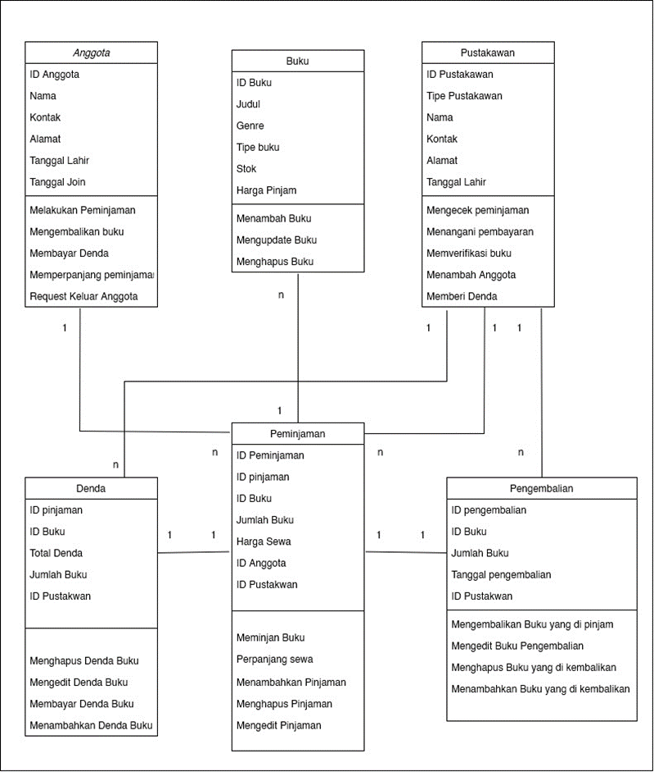

## 3.3 Sequence Diagran

* Peminjaman

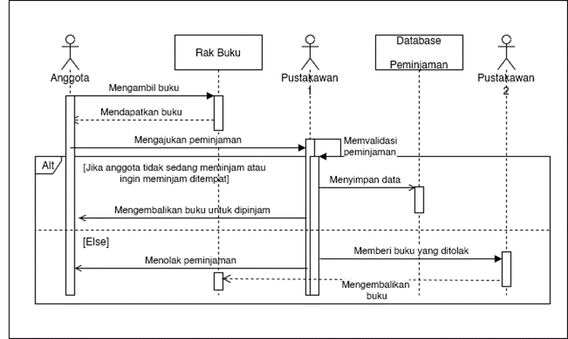

* Pengembalian

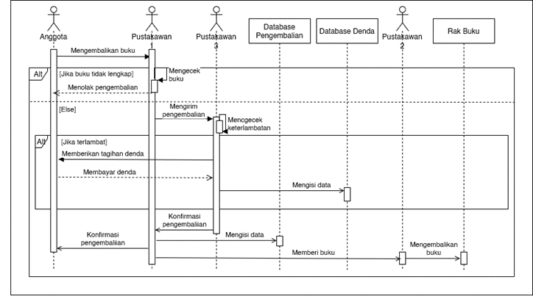

* Penambahan Anggota

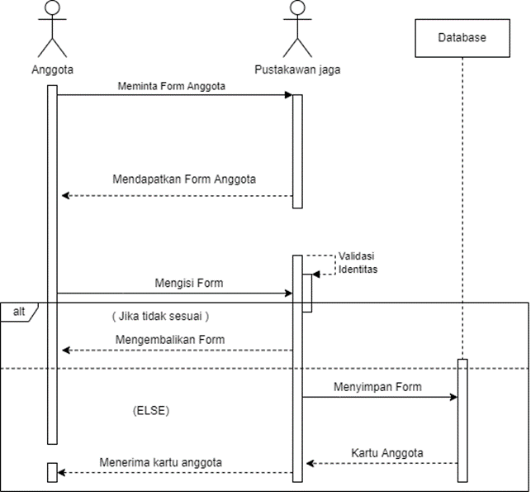

* Pengeditan anggota

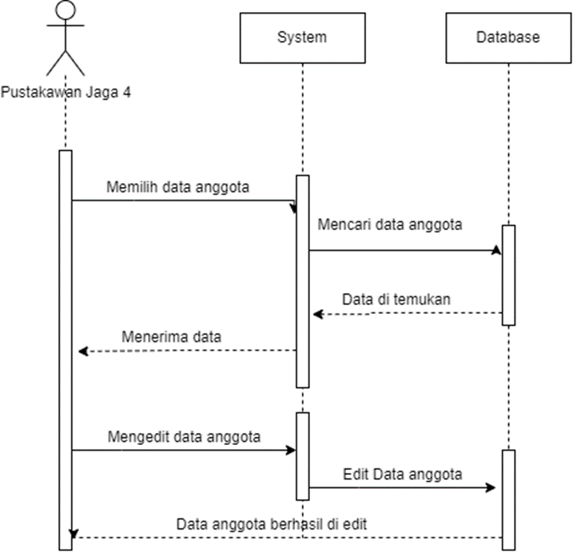

* Penghapusan anggota

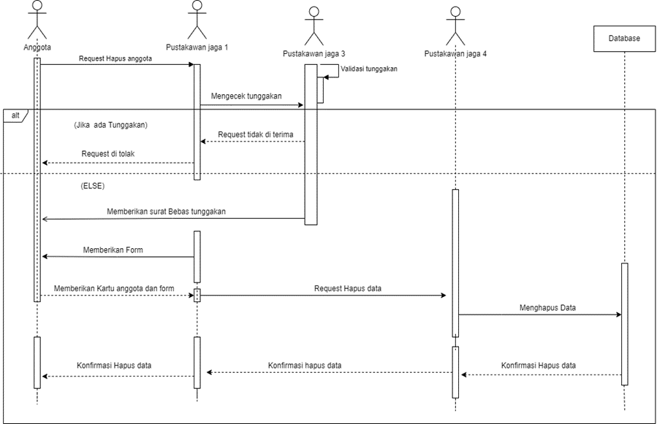

* Penambahan buku

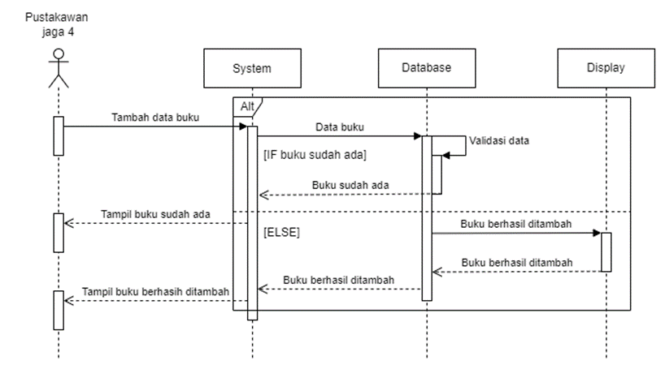

* Pengeditan buku

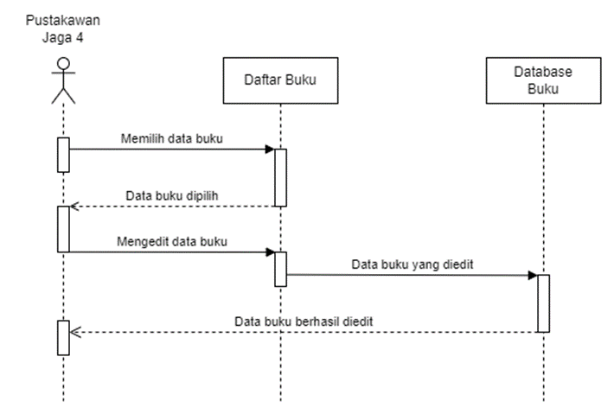

* Penghapusan buku

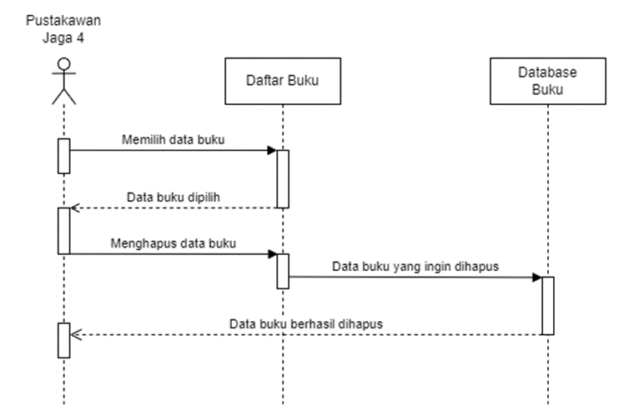

## 3.3 Activity Diagram

* Registrasi

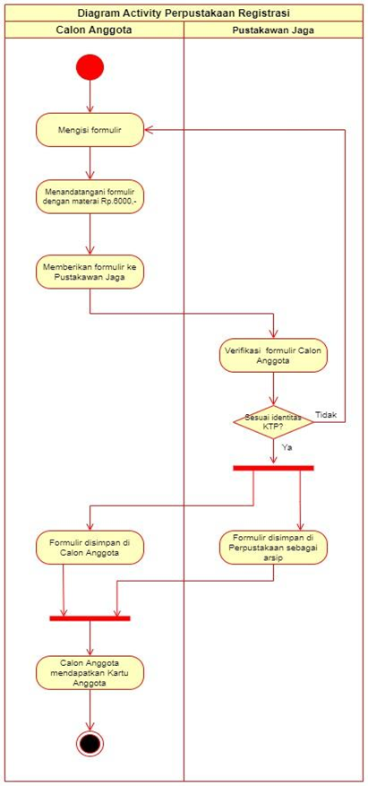

Penjelasan :

● Calon anggota mengisi formulir dan harus menandatangani formulir tersebut diatas materai Rp. 6000,-

● Calon anggota memberikan formulir yang sudah diisi ke pustakawan jaga.

● Pustakawan jaga akan memverifikasi formulir calon anggota dan harus sesuai dengan identitas KTP calon anggota.

● Jika formulir sesuai dengan identitas KTP, maka formulir akan disimpan di calon anggota dan juga pihak perpustakaan sebagai arsip (bukti pendaftaran).

● Calon anggota mendapatkan kartu anggota dan menjadi anggota baru perpustakaan

* Peminjaman

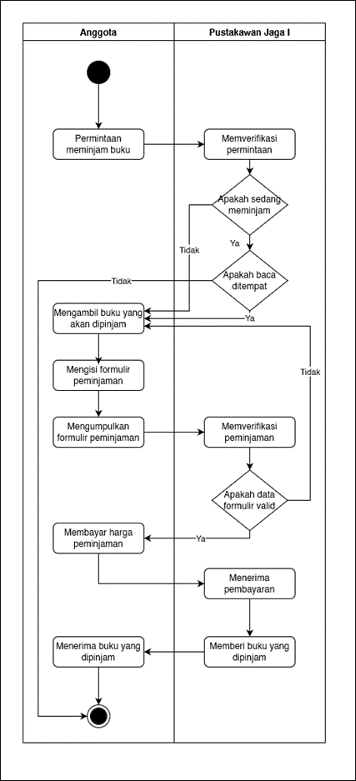

Penjelasan :

● Anggota meminta izin untuk meminjam buku.

● Pustakawan jaga I mengecek data anggota.

● Jika anggota sedang meminjam buku, anggota tidak bisa meminjam buku lagi kecuali meminjam untuk baca ditempat. Jika tidak sedang meminjam buku, anggota dapat meminjam buku.

● Selanjutnya pengecekan untuk kondisi anggota yang sedang meminjam apakah ingin meminjam untuk membaca ditempat atau tidak. Jika ingin membaca di tempat maka, diperbolehkan meminjam untuk baca ditempat, jika tidak maka proses akan selesai.

● Setelah memilih buku yang dipinjam, anggota harus mengisi formulir peminjaman dan menyerahkannya ke pustakawan untuk di verifikasi.

● Verifikasi dilakukan untuk mengecek apakah buku dapat dipinjam dan data sudah benar. Jika telah valid maka dilanjutkan ke pembayaran, jika tidak maka anggota dipersilahkan mengganti buku atau memperbaiki data formulir.

● Terakhir anggota melakukan pembayaran pada pustakawan dan buku dapat dipinjam/diterima oleh anggota.

* Pengembalian

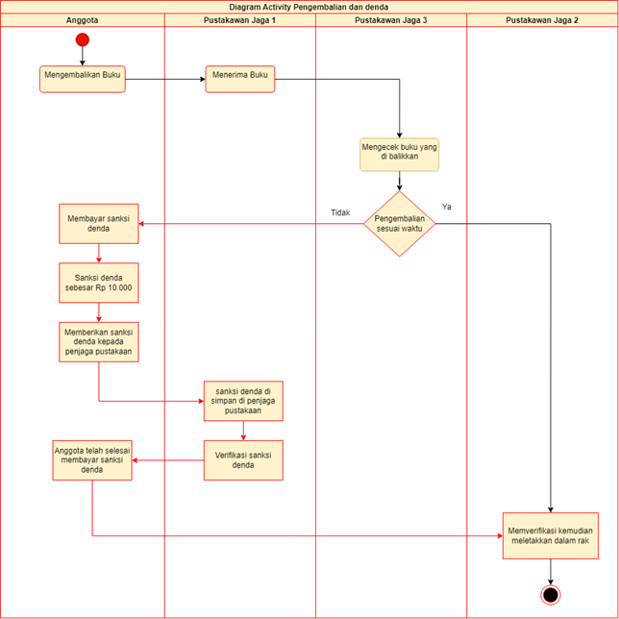

Penjelasan :

● Anggota akan mengembalikan Buku yang sudah di pinjam

● Pustakawan jaga 1 menerima buku pinjaman dari Anggota kemudian diserahkan pada pustakawan jaga 3

● Pustakawan jaga 3 mengecek buku yang akan di kembalikan kemudian di cek sesuai waktu atau tidak

● Jika Tidak maka:

○ Anggota akan membayar sanksi denda

○ Sanksi denda yang akan di bayar anggota sebesar Rp.10.000

○ Anggota memberikan Sanksi denda kepada penjaga pustakawan

○ Pustakawan jaga 1 akan menyimpan sanksi denda yang dibayarkan anggota

○ Pustakawan jaga 1 memverifikasi sanksi denda

○ Anggota telah menyelesaikan denda kemudian menyerahkan buku kepada

pustakawan jaga 2

● Jika Iya :

○ Pustakawan jaga 2 memverifikasi buku kemudian meletakkan buku ke dalam rak

* Perpanjangan

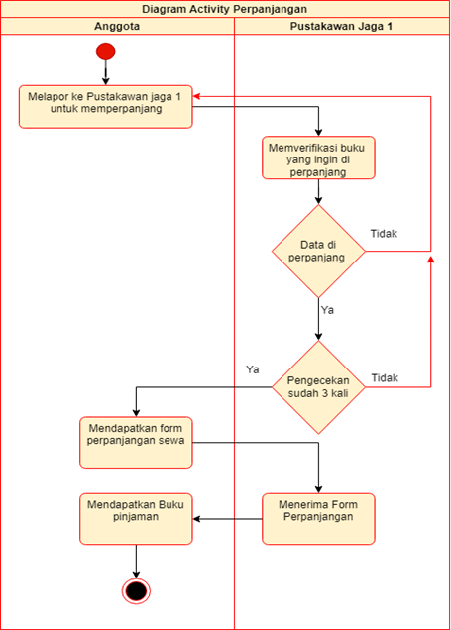

Penjelasan :

● - Anggota melapor ke pustakawan jaga 1 untuk memperpanjang buku

● - Pustakawan jaga 1 memverifikasi buku yang ingin di perpanjang

○ Jika Tidak: akan kembali ke langkah pertama

○ Jika Iya : Akan melakukan pengecekan sudah 3 kali atau belum

■ - Jika Tidak , kembali lagi ke langkah pertama

■ - Jika iya , Anggota akan mendapatkan form perpanjangan sewa

● - anggota akan memberikan form perpanjangan sewa kepada pustakawan jaga 1

● - pustakawan jaga 1 menerima form perpanjangan

● - anggota mendapatkan buku

* Pemberhentian

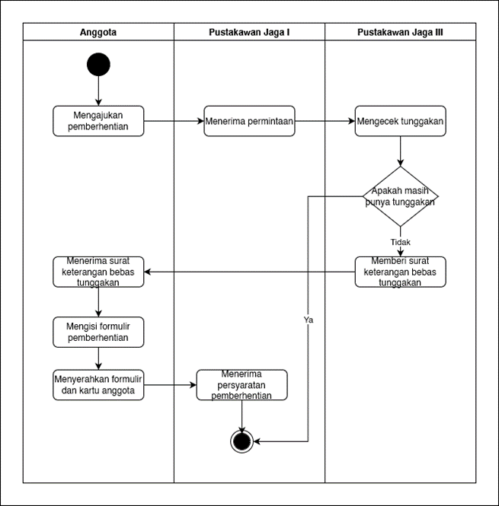

Penjelasan :

● Anggota mengajukan pemberhentian keanggotaan pada pustakawan I.

● Pustakawan I menerima dan meneruskan ke Pustakawan III untuk mengecek apakah anggota masih memiliki tunggakan.

● Jika masih punya tunggakan, anggota tidak dapat melakukan pemberhentian keanggotaan. Jika tidak punya tunggakan, anggota akan diberi surat bebas tunggakan dan formulir pemberhentian.

● Anggota mengisi formulir pemberhentian dan menyerahkan kartu anggota kepada pustakawan I.

## 3.3 State Diagram

* Peminjaman

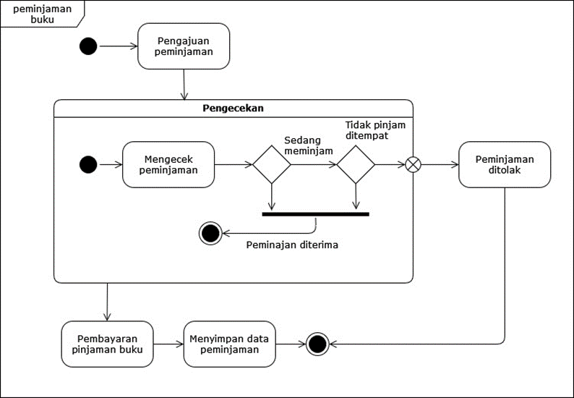

* Pengembalian

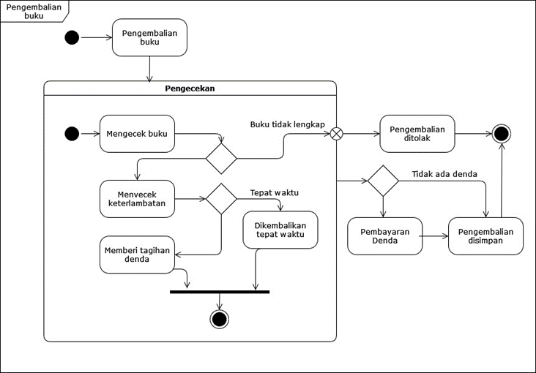

* Perpanjangan

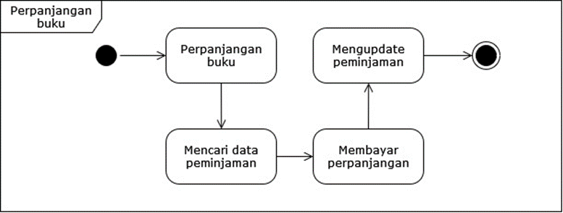

* Penambahan anggota

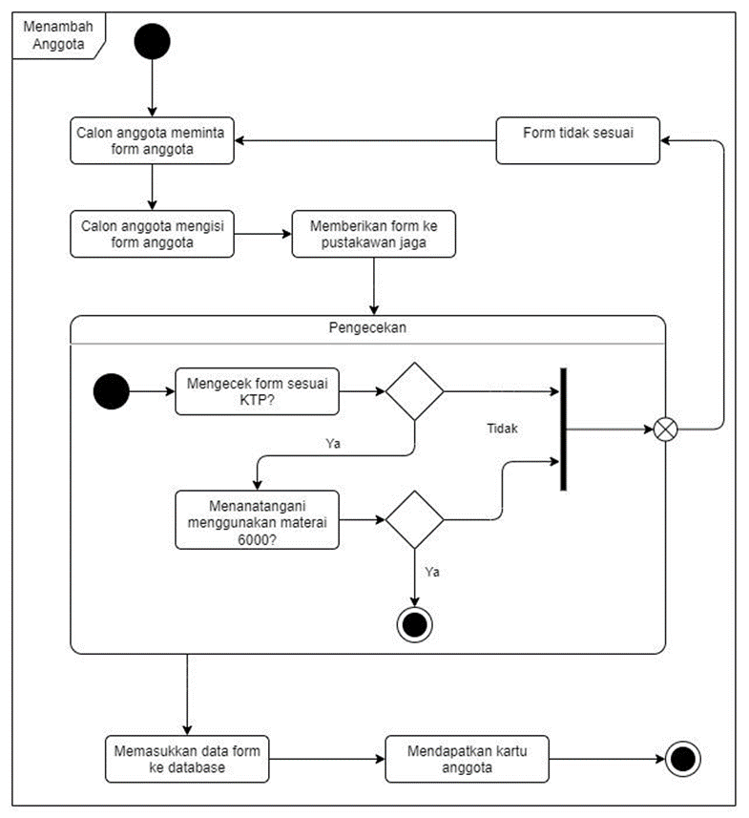

* Pengeditan anggota

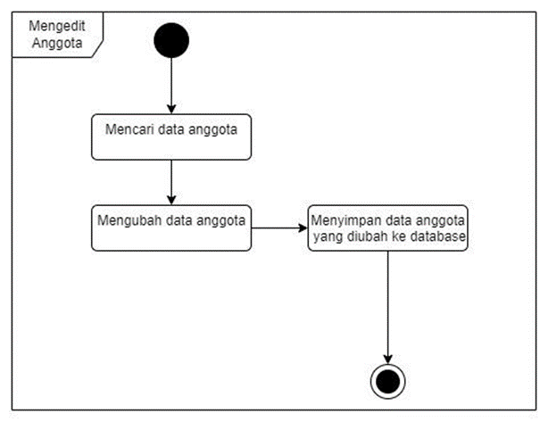

* Penghapusan anggota

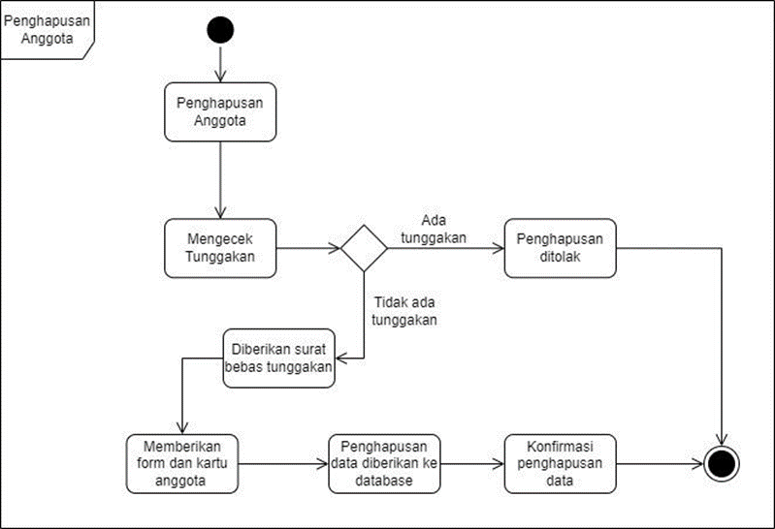

* Penambahan buku

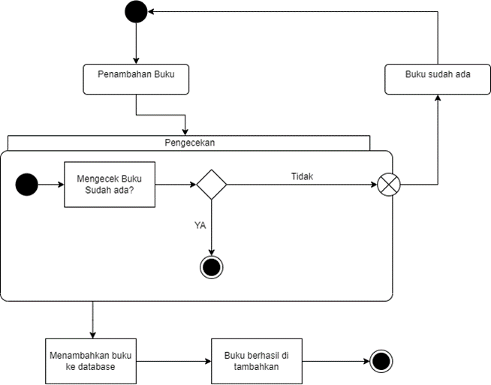

* Pengeditan buku

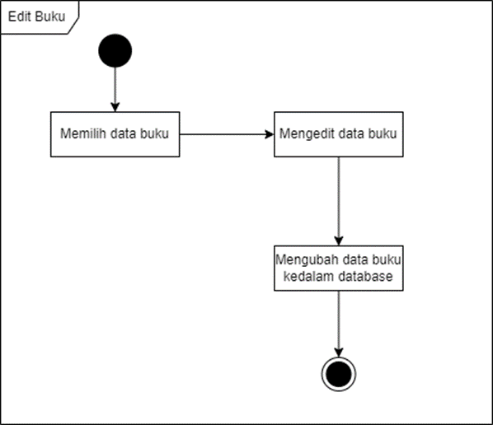

* Penghapusan buku

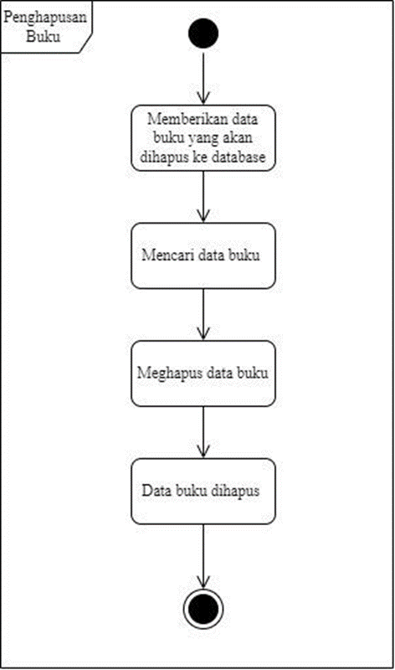

## 3.3 Deployment Diagram

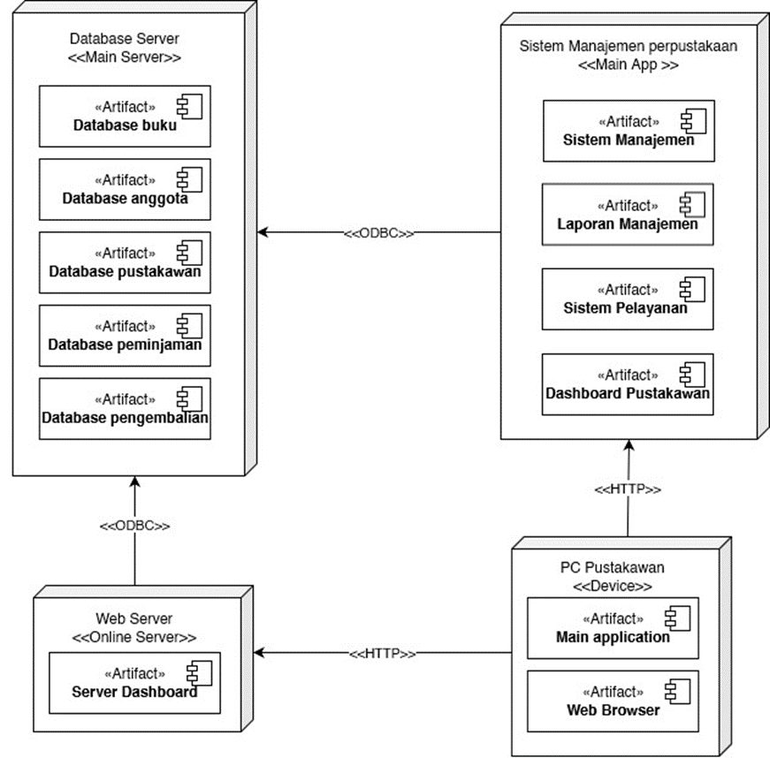

# Bab IV Data Design

## 4.1 Logical Design

Berikut ini adalah gambar dari ERD kelompok kami, disini kita dapat melihat terdapat beberapa ERD seperti buku, peminjaman, denda, anggota, pustakawan dan pengembalian yang saling terhubung satu sama lain.

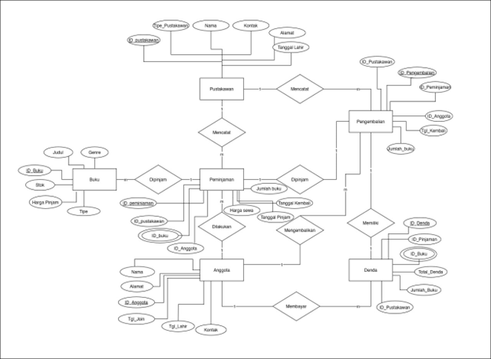

## 4.2 Physical Design

Berikut ini adalah data tabel implementasi normalisasi ERD yang diinput oleh kelompok kami.

|  |  |
| --- | --- |
| IMPLEMENTASI NORMALISASI | KETERANGAN |
| 1. TABEL BUKU | · ID BUKU  · JUDUL  · HARGA  · TIPE  · GENRE  · STOCK |
| 2. TABEL PEMINJAMAN | · JUMLAH BUKU  · TANGGAL KEMBALI  · TANGGAL PINJAM  · HARGA SEWA  · ID ANGGOTA  · ID PUSTAKAWAN  · ID PINJAMAN  · ID BUKU |
| 3. TABEL DENDA | · ID PUSTAKAWAN  · ID BUKU  · ID PINJAMAN  · TOTAL DENDA  · JUMLAH BUKU |
| 4. TABEL ANGGOTA | · NAMA  · ALAMAT  · ID ANGGOTA  · TANGGAL JOIN  · TANGGAL LAHIR  · KONTAK |
| 5. TABEL PUSTAKAWAN | · ID PUSTAKAWAN  · TANGGAL PUSTAKAWAN  · NAMA  · KONTAK  · ALAMAT  · TANGGAL LAHIR |
| 6. TABEL PENGEMBALIAN | · ID PUSTAKAWAN  · TIPE PUSTAKAWAN  · NAMA  · KONTAK  · ALAMAT  · TANGGAL LAHIR |

# Bab V User Interface Design

* Halaman login

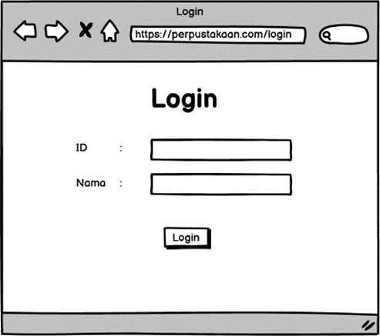

Merupakan sebuah halaman login pada prangkat lunak yang di dalamnya berupa form untuk mengisi ID dan nama yang akan menjadi account saat login

* Halaman depan

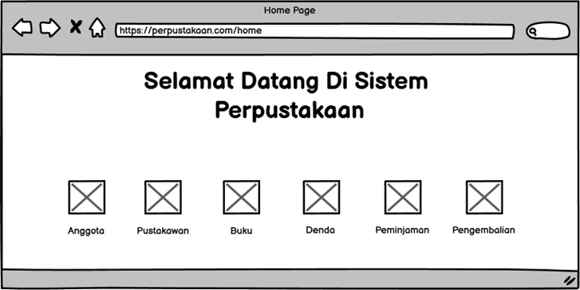

merupakan halaman setelah login yang di sana memuat beberapa opsi yang ingin di pilih antara melihat anggota , pustakawan , buku dan lain lain

* View Buku

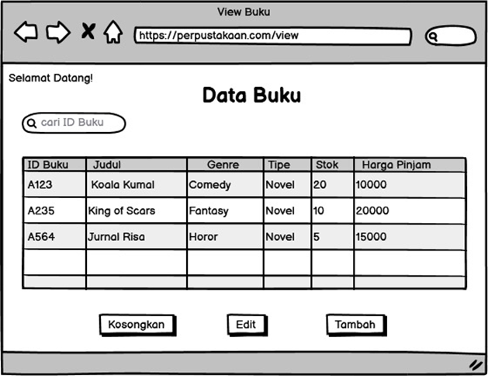

merupakan tampilan pada saat kita masuk ke menu buku

* Form Buku

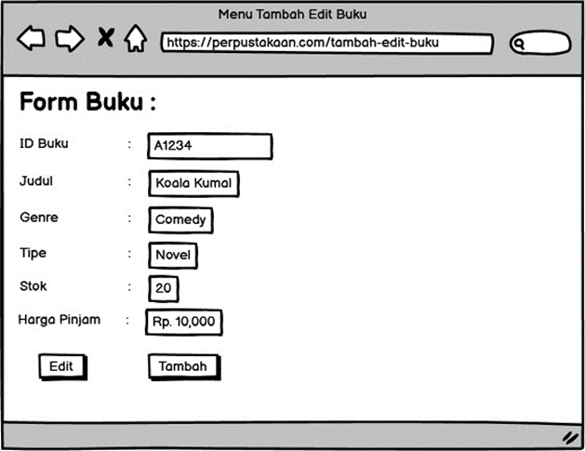

merupakan tampilan saat melakukan pengisian buku di sini bisa langsung di pencet button yang tersedia antara edit dan tambah untuk opsi yang ingin di pilih

* View Anggota

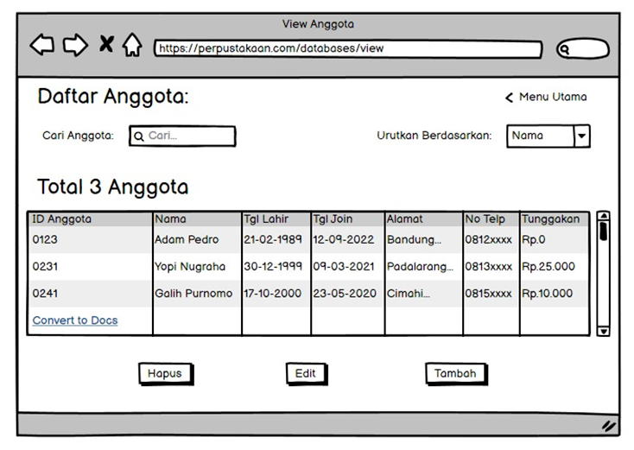

merupakan tampilan pada saat kita masuk ke menu anggota

* Tambah anggota

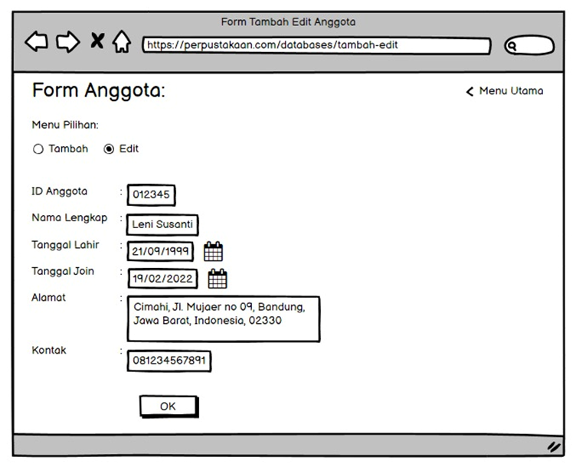

merupakan tampilan saat melakukan pengisian anggota di sini bisa langsung di pencet radio button tambah atau edit untuk pilihan opsi yang di inginkan

* View Pustakawan

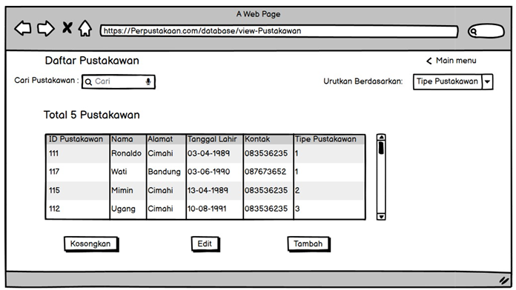

merupakan tampilan pada saat kita masuk ke menu Pustakawan

* Tambah pustakawan

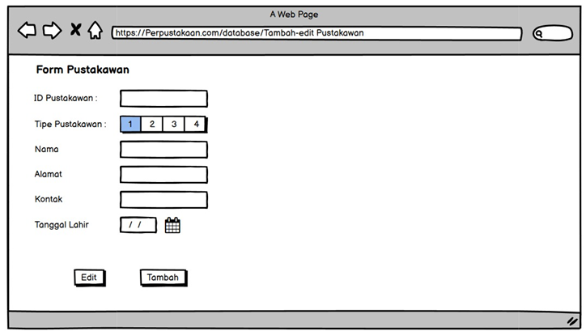

merupakan tampilan saat melakukan tambah pustakawan setelah di isi bisa langsung di pencet button yang tersedia antara edit dan tambah untuk opsi yang ingin di pilih

* View Peminjaman

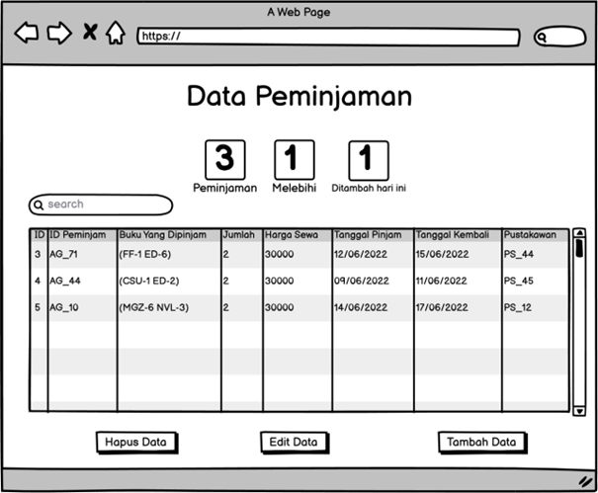

merupakan tampilan pada saat kita masuk ke menu Peminjaman

* Form Peminjaman buku

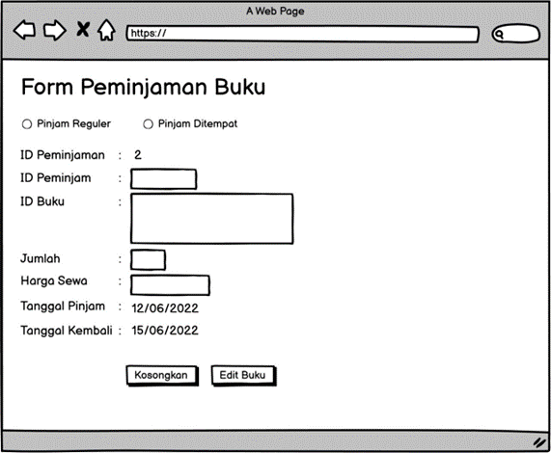

Merupakan form pengisian peminjaman buku yang bisa memilih opsi dalam radio button yaitu pinjam Regular atau pinjam di tempat kemudian bisa langsung di isi data diri.

* Edit Peminjaman buku

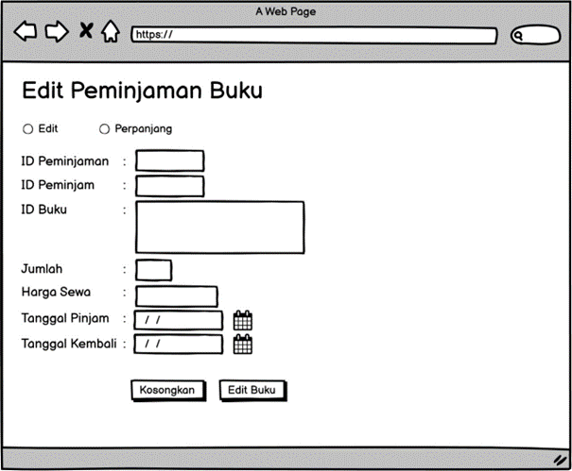

merupakan tampilan padasaat edit peminjaman buku yang memiliki opsi antara edit dan perpanjang pada radio button dan kemudian isian data data yang harus di isikan

* View Pengembalian

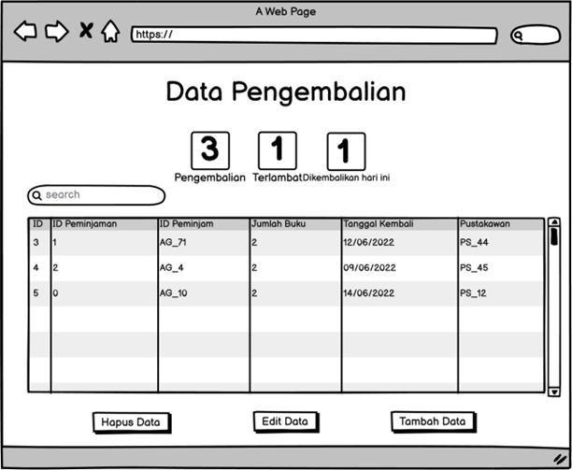

Merupakan tampilan saat memilih menu pengembalian kemudian ada beberapa button yang menujuk kepada opsi apa yang akan di pilih dari hapus data , edit , dan tambah.

* Pengembalian buku

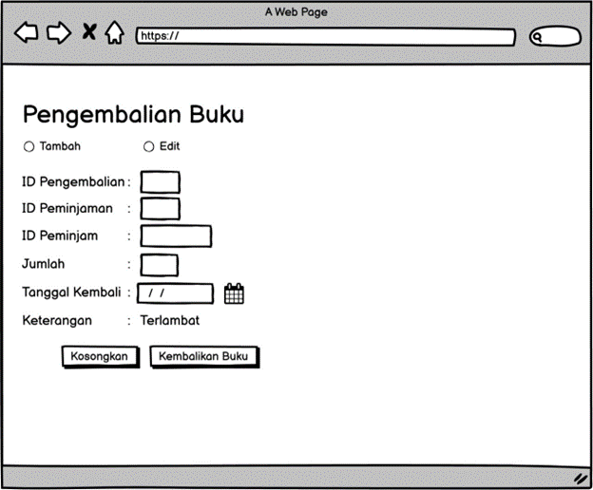

Merupakan tampilan pengembalian buku yang membuat beberapa data seperti id pengembalian , peminjaman dan peminjam kemudian user bisa memilih 2 opsi pada radio button antara tambah atau edit.

* View Denda

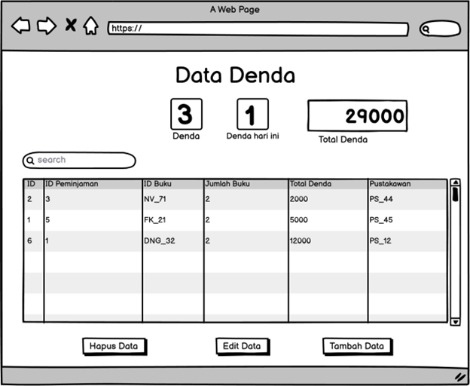

Merupakan tampilan pada saat memasuki menu denda akan di tampilkan list siapa saya yang akan berada dalam database denda tersebut, kemudian juga akan ada beberapa opsi yang di tandai dengan button hapus data , edit data, tambah data

* Denda buku

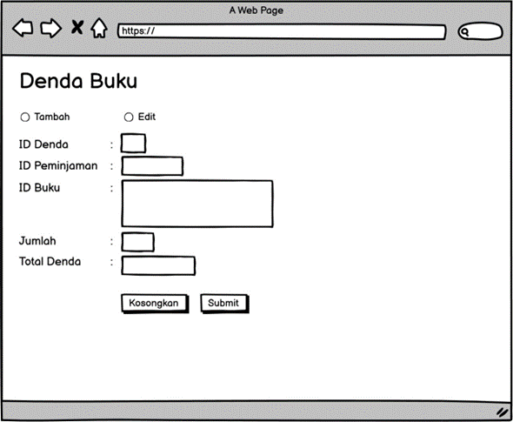

Merupakan tampilan denda buku yang memuat tentang denda apa saja dan total dendanya berapa kemudian ada 2 opsi yang di wakili oleh radio button yaitu tambah dan edit.

# Bab VI Interface Requirements

## 6.1 User Interface

Beberapa prosedur untuk tampilan dari aplikasi sistem manajemen perpustakaan ini adalah sebagai berikut :

1. Terdapat tampilan login, tampilan ini nantinya akan memasukkan ID dan juga nama.
2. Terdapat tampilan depan yang dimana pada tampilan tersebut merujuk pada data anggota, pustakawan, buku, denda, peminjaman dan pengembalian.
3. Terdapat tampilan pustakawan, tampilan ini menginputkan daftar pustakawan.
4. Terdapat tampilan buku, tampilan ini akan menginputkan data buku yang nantinya bisa dipinjam oleh anggota.
5. Terdapat tampilan anggota, tampilan ini akan menginputkan data anggota yang melakukan peminjaman buku.
6. Terdapat tampilan peminjaman, tampilan ini akan menginputkan anggota yang meminjam dan pustakawan yang meminjamkan.
7. User interface yang dibuat disesuaikan dengan kebutuhan instansiasi terkait. Serta data yang ditampilkan adalah data yang harus memenuhi kebutuhan.

## 6.2 Hardware Interface

Ketersediaan perangkat keras yang mendukung kinerja sistem terdiri dari spesifikasi sebagai berikut :

* Server dibuat sebagai media utama pengolah data untuk mengintegrasikan setiap pemrosesan data pada sistem management perpustakaan antara pustakawan dan anggota.
* Komputer yang digunakan untuk melakukan pengolahan data dan pengoperasian.
* Mouse membantu sistem untuk dapat mengenali inputan dari pengguna dengan melakukan click, drag, dan lain-lain.
* Keyboard sebagai proses untuk menginputkan informasi yang dibutuhkan oleh sistem. baik berupa karakter, angka maupun simbol-simbol yang dibutuhkan oleh sistem.

## 6.3 Software Interface

Kebutuhan antarmuka perangkat lunak yang digunakan untuk mendukung pembangunan sistem manajemen perpustakaan adalah web server yang memberikan layanan berupa data. Berfungsi untuk menerima permintaan HTTP atau HTTPS.

## 6.4 Communication Interface

Antarmuka komunikasi dalam sistem yang dibangun menggunakan :

1. Jaringan kabel LAN sebagai penghubung antara komputer server dengan komputer client yang dihubungkan dengan media perantara kabel dengan konektor sehingga dapat dikenali oleh komputer antara satu dengan yang lain.
2. WiFi atau internet sebagai media layanan jaringan untuk berbagi (share) koneksi internet dengan perangkat lain yang support dengan koneksi wireless.
3. Server HTTP untuk menyimpan aplikasi yang akan diakses oleh pengguna ke server.